TP2 : Prise en main à l’aide du logiciel « new sign »
A partir de : Document "presentation_journal_lumineux.docx"
Document "mode_d_emploi_aff_590996.pdf "
Document "Communication_protocol_LED_Displ_Board.pdf"
Document "manuel_New-sign.pdf"
Journal lumineux et logiciel "New Sign"
Rédiger un compte rendu réutilisable pour l’épreuve E5 dans lequel vous consignerez les procédures, documentations utilisées, pages, chapitre etc….
Le logiciel New Sign est installé ainsi que le driver USB-SERIE.
A) Mise en œuvre du logiciel
Afficher le message « Votre_nom ».
Comme avec la télécommande, explorer les effets d’ouverture, de fermeture, de vitesse, d’animations, de couleur…
Afficher le message « Bonjour, nous sommes le <date>, il est <heure> ».
Créer trois messages et programmer leur apparition à +1mn, +2mn , +3mn
Réaliser et afficher le logo : ouvrir la fenêtre d'édition, configurer la taille du graphique, dessiner, sauvegarder et insérer.
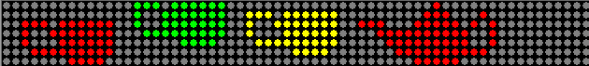
Assurez-vous d’être bien capable de mettre en œuvre toutes les possibilités et fonctionnalités du logiciel.
B) Mesures sur la liaison série
Afficher à nouveau le message « Votre_nom ». Sur New-Sign, transmettre ensuite le message avec l’option « par réseau », il est alors possible de l’envoyer vers une imprimante, imprimer le.
Exemple pour l’émission du mot « message » : <ID01><L1><PA><FE><MA><WC><FE>message1F<E>
Interpréter la ligne ci-dessus à l’aide de la documentation : "Communication_protocol_LED_Displ_Board.pdf "
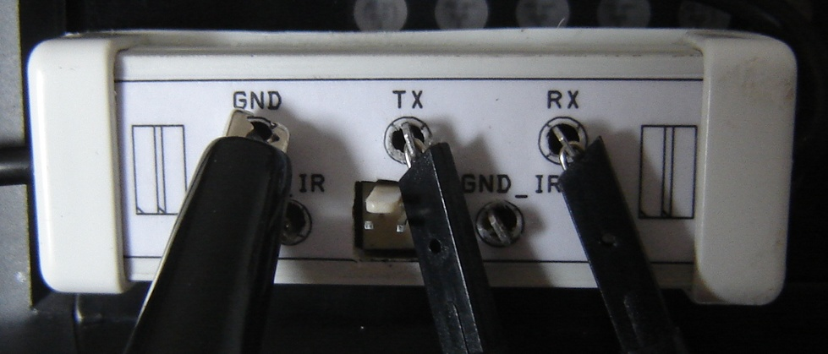
Réaliser le branchement des 2 voies du picoscope sur le module du câble USB suivant la photo ci-dessous
Relever alors la trame UART transmise (TX sur voie A et RX sur voie B) lors de l'envoi du message correspondant à votre nom. (Configurer en mode "monocoup" avec une base de temps de 100 ms/div).

Décoder cette dernière (code ASCII) en zoomant sur chacune des parties et comparer avec le relevé précédent.

Configuration du décodage:
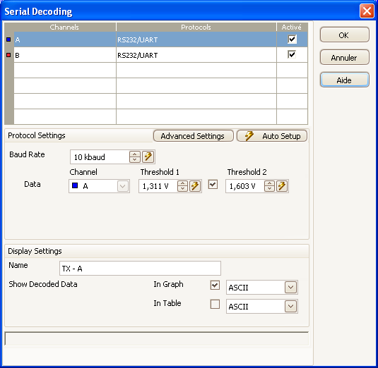
Choisir le type de décodage
Choisir le format d'affichage
Donner un nom à la trace

Exemples de relevés :
Cette capture fait apparaitre le résultat des échanges entre le PC et le Journal lumineux lors de l'envoi du message "bonjour" avec le décodage du bloc principal.
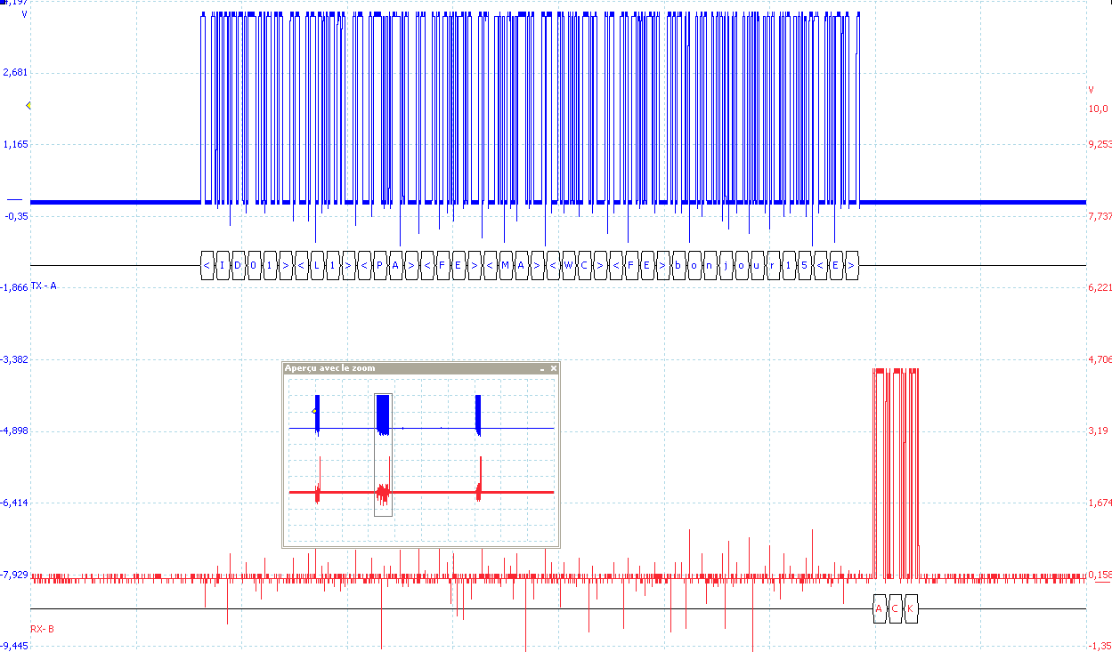
Aperçu de l'échange complet avant le zoom

